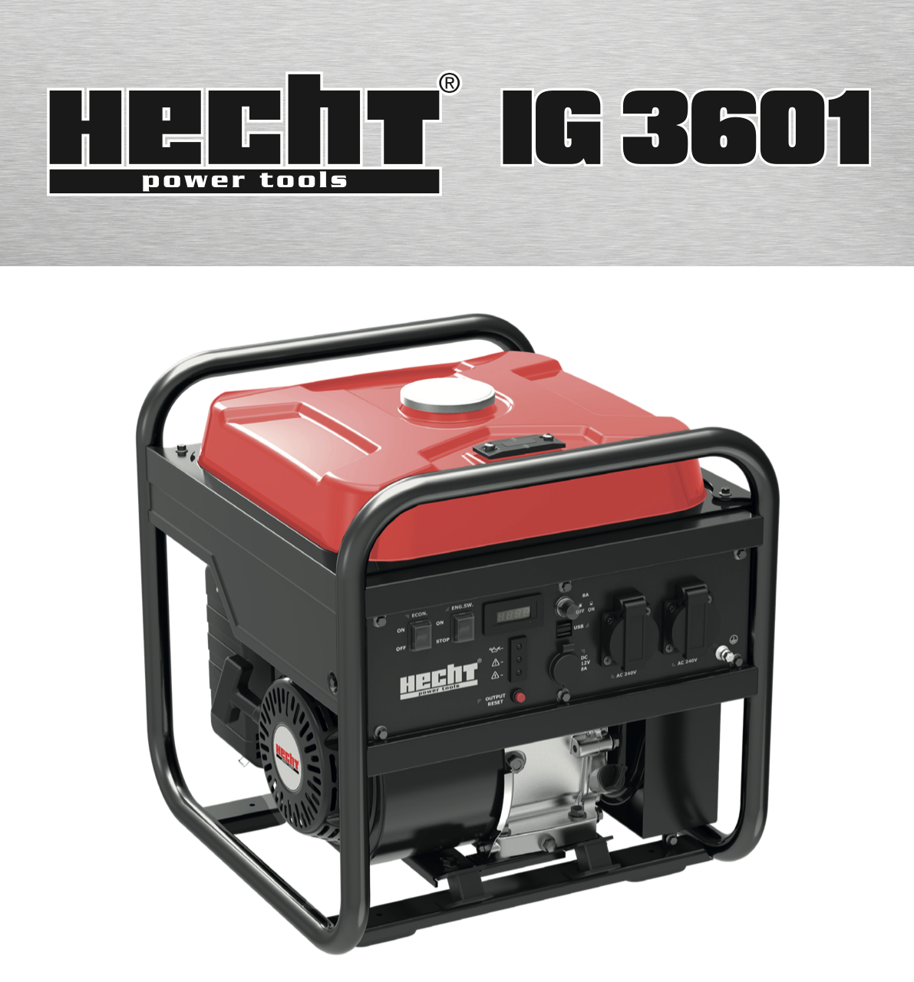

ІНВЕРТОРНИЙ БЕНЗИНОВИЙ ГЕНЕРАТОР

ВІТАЄМО З ВАШИМ ЧУДОВИМ ВИБОРОМ
ПРИДБАННЯ ЯКІСНОГО ТЕХНІЧНОГО ПРОДУКТУ.
У зв’язку з постійним розвитком і необхідністю адаптації до останніх вимог як директив і стандартів ЄС, так і національних стандартів, у продукти можуть бути внесені технічні та конструктивні зміни. Фотографії та малюнки в цьому посібнику є лише для ілюстрації. (Зображення іншого продукту можуть використовуватися для пояснення функції.)
Жодні претензії чи скарги, пов’язані з цим посібником, не можуть бути пред’явлені (особливо щодо можливих відхилень від наведених у ньому даних), якщо продукт відповідає умовам усіх сертифікацій і декларацій і виконує функції, як зазначено та описано в посібнику, і якщо використання продукту відповідає призначенню на момент покупки.
Метою цієї інструкції є, насамперед, ознайомлення оператора з принципами поводження з виробом, його збиранням/встановленням, правилами безпеки під час використання, обслуговування, зберігання та транспортування. Інструкцію, яка є невід'ємною частиною виробу, необхідно зберігати в надійному місці, щоб у майбутньому можна було знайти необхідну інформацію. Передаючи виріб іншій особі, необхідно також передати інструкцію. У разі сумнівів зверніться до імпортера або магазину, де було придбано продукт.

Перед першим використанням уважно прочитайте інструкцію з експлуатації!
ОПИС МАШИНИ ................................................ 4
ІЛЮСТРОВАНИЙ ПОСІБНИК ..........................................6
ПОТУЖНІСТЬ ВИБРАНОГО ДІАПАЗОНУ ПРИСТРОЇВ .10
ТЕХНІЧНІ ХАРАКТЕРИСТИКИ ............12
ЗАПЧАСТИНИ....................................15
РЕКОМЕНДОВАНІ АКСЕСУАРИ.............15
СИМВОЛИ БЕЗПЕКИ....................................16
ІНСТРУКЦІЯ З ВИКОРИСТАННЯ .........................21
ПЕРЕКЛАД ДЕКЛАРАЦІЇ ВІДПОВІДНОСТІ EU/EC ...........46
ПІДТВЕРДЖЕННЯ ОЗНАЙОМЛЕННЯ З РОБОТОЮ ПРИСТРОЮ......48

ОПИС МАШИНИ

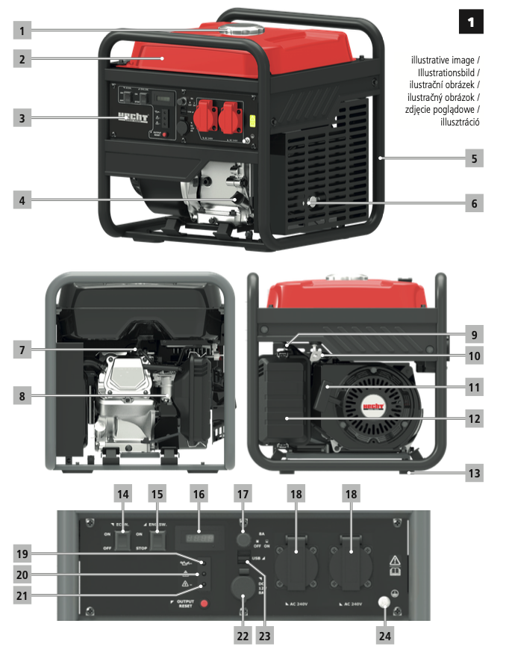

1 | Кришка паливного баку
2 | Паливний бак
3 | Панель управління
4 | Маслозаливний отвір / щуп
5 | Рамка
6 | Глушник з захистом
7 | Свічка запалювання
8 | Карбюратор
9 | Дросель
10 | Паливний клапан
11 | Ручка стартера
12 | Повітряний фільтр
13 | Опорна нога
14 | Перемикач ECO / MAX
15 | Перемикач двигуна
16 | Вольтметр змінного струму
17 | Запобіжник DC 12 В
18 | Розетка змінного струму ~ 230 В / 50 Гц
19 | Індикатор низького рівня масла
20 | Індикатор перевантаження
21 | Індикатор виходу
22 | = розетка 12 В постійного струму
23 | USB роз'єм
24 | Вилка заземлення

ІЛЮСТРОВАНЕ КЕРІВНИЦТВО

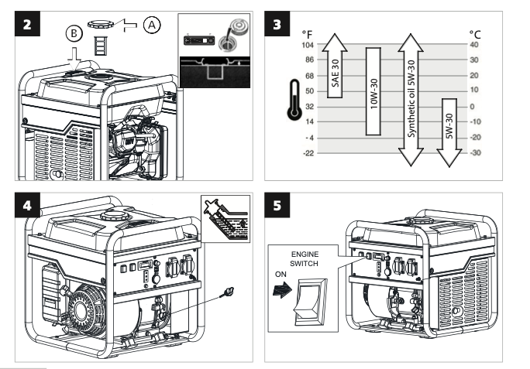
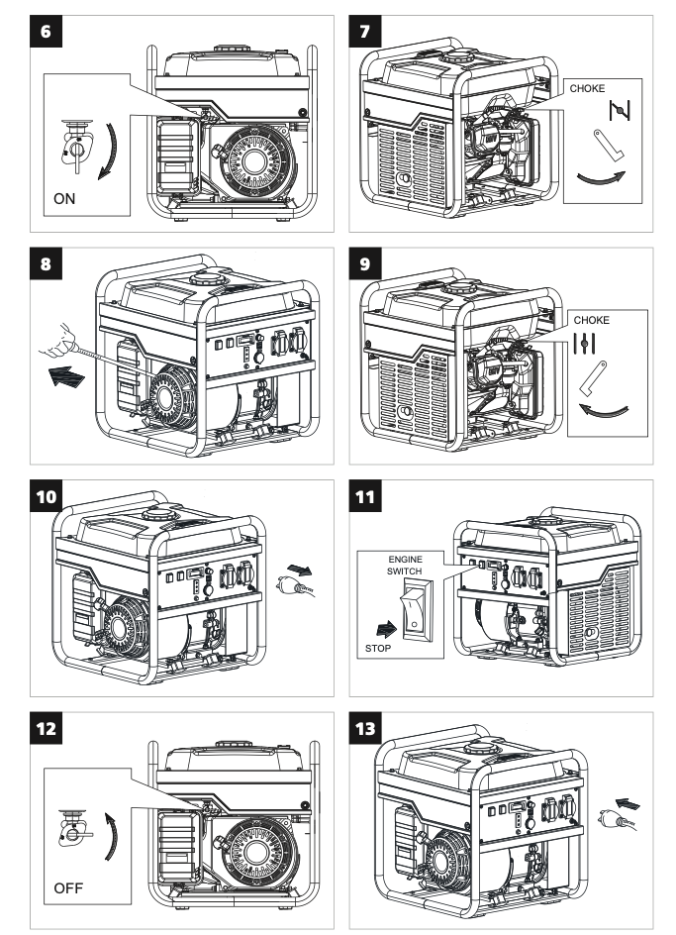
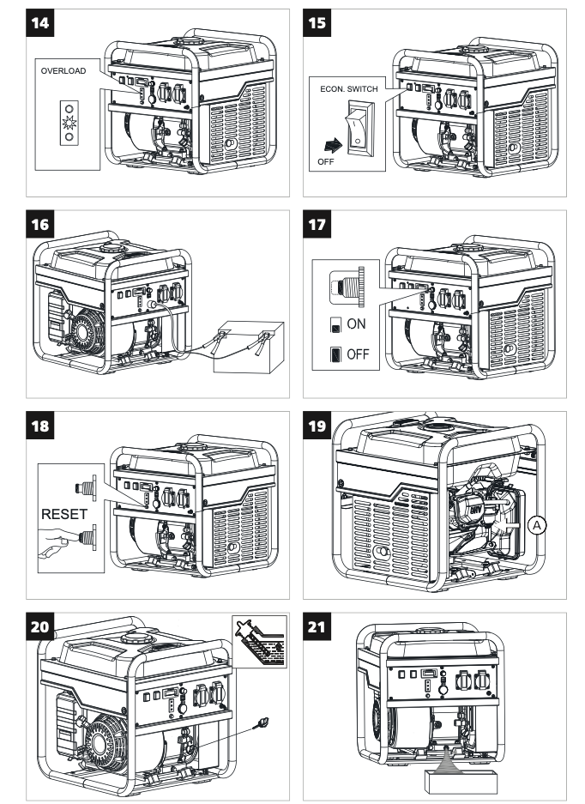

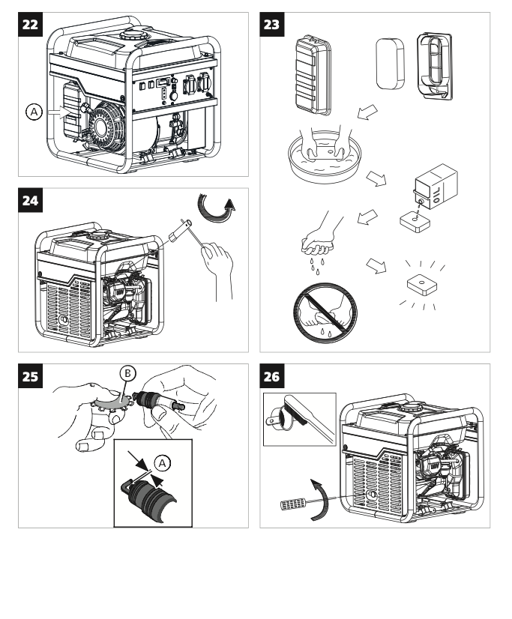
ВИХОДИ ВИБРАНОГО СПЕКТУ ПРИЛАДІВ

ІНСТРУМЕНТ | Потужність (Вт) / | Ви знайшли | Стартовий коефіцієнт
Кутова шліфувальна машина | 500-900 |  | ×2
Цементозмішувач | 500-850 |  | × 3
Циркулярна пила | 1000-1600 |  | × 1,5
Компресор |  |  | × 3+
Дриль | 500-1100 |  | ×1
М'ясорубка | 120-400 |  | × 1,5
Мийка високого тиску | 1200-3000 |  | × 3
Гарячий пістолет | 1600-2000 |  | ×1
Кругова полірувальна машина | 300-450 |  | ×1
Ланцюгова пила | 1400-1800 |  | ×2
Кущоріз | 400-800 |  | ×2
Газонокосарка | 300-1600 |  | ×2
Кавоварка | 750-1050 |  | ×1
Морозильна камера | 90-400 |  | × 3+
Фритюрниця | 1800-2000 |  | ×1
Фен для волосся | 1800-2200 |  | ×1
мікрохвильовка | 1200-1600 |  | ×2
Міксер | 300-7000 |  | ×1
Духовка | 1800-3000 |  | ×1
Холодильник | 50-2500 |  | × 3
Парова праска | 1600-2260 |  | ×1
Тостер | 850-1150 |  | ×1
Пилосос | 700-1800 |  | ×1
Пральна машина | 2100-2400 |  | × 1,5
Настільні лампи | 50-150 |  | ×1
Радіо | 50-100 |  | ×1
телевізор | 100-350 |  | ×1
Кондиціонер | 500-2500 |  | × 3+
Опалення | 1000-1800 |  | ×1

ТЕХНІЧНІ ХАРАКТЕРИСТИКИ
Двигун

4-тактний одноциліндровий двигун внутрішнього згоряння  OHV з повітряним охолодженням | Так
Макс. потужність двигуна | 3,5 кВт / 4,7 к.с
Об'єм двигуна | 208 см3
Макс. крутний момент (Нм / об / хв) | 10 / 2500
Макс. робоча швидкість двигуна (об / хв) | 2500
Діаметр х хід | 70 х 54
Тип свічки | F7RTC / F6RTC
Зазор свічки запалювання | 0,6 - 0,7 мм
Крутний момент свічки запалювання | 20 - 24 Нм
Вид палива - неетилований бензин | E10
Ємність паливного баку | 12 л
Масло мастильне | SAE 15W-40
Ємність масляного бака | 0.5 л
Витрата палива при навантаженні 50% (л/год) | 1,45 л / год
Витрата палива при 100% навантаженні (л/год) | 2,18 л / год

Машина

Вихідна напруга

Вихідна напруга | 230 В ~ / 50 Гц; 12 В =
Розетка змінного струму | 230 В
Продовження Вихід змінного струму (COP) | 3,0 кВт
Макс. Вихід змінного струму (PRP) | 3,3 кВт
Номінальний струм 230 В~ | 13 А
Захист від проникнення | IP23M
Клас ізоляції | F
Клас ТТХ | G1
Номінальний коефіцієнт потужності φ | 1
Розетка постійного струму | 12 В
Макс. навантаження на розетку 12В | 96 Вт
Макс. струм (= 12 В) | 8 А
USB роз'єм | 5 В / 1 А / 2,1 А
Максимальна робоча висота | 1000 м
Макс. безперервна робота (год) | 5,5 год
Суха вага | 30,5 кг
Умови роботи | -5°C - +40°C
Виробник залишає за собою право на друкарські помилки та розбіжності у зображенні; також про можливі технічні зміни, які не впливають на основні параметри та функції пристрою, без попереднього повідомлення.

ЗАПЧАСТИНИ

Виписка з переліку запчастин. Номери деталей можуть бути змінені без попередження. Повний і актуальний список запчастин можна знайти на сайті www.hecht.ua

Назва запчастини | Номер запчастини
Повітряний фільтр (повний) | 360100051 *
Свічка запалювання | A969P *
* Будь ласка, вказуйте тип двигуна та серійний номер двигуна під час замовлення запасних частин двигуна.

СИМВОЛИ БЕЗПЕКИ

 | Експлуатувати виріб необхідно з особливою обережністю. Символи безпеки на етикетках, прикріплених до продукту, вказують на тип небезпеки та нагадують вам про запобіжні заходи безпеки. Правильне тлумачення цих символів зробить продукт безпечнішим і зручним у використанні. Вивчіть наведену нижче таблицю та дізнайтеся їх значення.
 | Наклейки та етикетки безпеки є невід'ємною частиною продукту. Тому ні в якому разі не можна їх видаляти; тримав їх видимими та чистими. Замініть новими, якщо вони відсутні, пошкоджені чи нерозбірливі.
 | Небезпека (загалом)
 | Прочитайте інструкцію з експлуатації.
 | Увага! Небезпечна напруга!
 | Увага, токсичні пари!
 | УВАГА! Не використовуйте прилад у закритих або погано вентильованих приміщеннях. Ризик вдихання токсичних газів!
 | Не використовуйте цей виріб під дощем і не залишайте його на вулиці під час дощу.
 | Увага! Віддача!
 | Бензин легкозаймистий і може вибухнути. Куріння та відкритий вогонь заборонено.
 | Паливо надзвичайно легкозаймисте, перед заправкою дайте двигуну охолонути прибл. МІН. 15 хвилин.
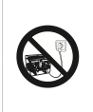 | Не підключайте генератор до електромережі або до загальної електромережі
 | Генератор виробляє небезпечну напругу. Якщо генератор не буде відключено від електромережі, це може призвести до смерті або травми працівників електричної служби через зворотну подачу електроенергії.
 | Вихлопні гази містять отруйний чадний газ.
 | масло
 | Використовуйте засоби захисту слуху.
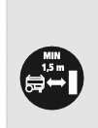 | Завжди розміщуйте генератор на відстані не менше 1,5 м від стіни або іншого обладнання.
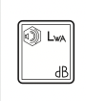 | Гарантований рівень звукової потужності
 | Паливо
 | Символ стартера віддачі
 | Перед використанням перевірте масляний важіль. За потреби долийте.
 | Дроссель символ
 | Продукт відповідає вимогам ЄС  стандарти
 | Не викидайте електроприлади разом з побутовим сміттям.
 | Від'єднайте свічку запалювання, перш ніж виконувати будь-які роботи з машиною.
 | Ризик вибуху! Не доливайте паливо при працюючому двигуні.
 | Тримайте інших людей і домашніх тварин на безпечній відстані.
 | Увага гарячі поверхні, небезпека опіків!
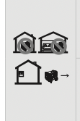 | Генератори можна використовувати тільки на відкритому повітрі, за межами гаража, подалі від відкритих вікон.
 | УВІМКНЕНО ВИМКНЕНО
 | Індикатор роботи
 | Символ заземлення
 | Індикатор перевантаження
 | Індикатор низького рівня масла
 | Двигун
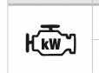 | Макс. потужність двигуна
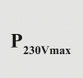 | Макс. навантаження на одну розетку 230В
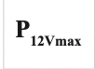 | Макс. навантаження на розетку 12В
 | Макс. час безперервної роботи (годин)
 | Максимальна робоча висота
 | Умови роботи
 | Суха вага
 | Ідентифікаційний номер статті

ІНСТРУКЦІЯ З ВИКОРИСТАННЯ

УВАГА! БУДЬ ЛАСКА, ПРОЧИТАЙТЕ ІНСТРУКЦІЮ З ЕКСПЛУАТАЦІЇ! Прочитайте всі інструкції перед початком роботи. Зверніть особливу увагу на інструкції з техніки безпеки.
Зверніть особливу увагу на виділені інструкції, які вказують на такі ризики: УВАГА! Сигнальне слово (мітка слова), яке використовується для позначення потенційно небезпечної ситуації, яка може призвести до смерті або серйозних травм, якщо їй не запобігти.
УВАГА! Сигнальне слово (мітка слова). У разі недотримання інструкцій ми попереджаємо про потенційну небезпеку легких або середньої тяжкості травм та/або пошкодження машини чи майна.
Важливе повідомлення.
Примітка. Тут надається корисна інформація.

ЗМІСТ
ОПИС МАШИНИ..... 4
ІЛЮСТРОВАНИЙ ПОСІБНИК….. 6
ПОТУЖНІСТЬ ВИБРАНОГО ДІАПАЗОНУ ПРИСТРОЇВ…. 10
ТЕХНІЧНИХ ХАРАКТЕРИСТИК……. 12
ЗАПЧАСТИНИ ..... 15
РЕКОМЕНДОВАНІ АКСЕСУАРИ....... 15
СИМВОЛИ БЕЗПЕКИ ..... 16
УМОВИ ВИКОРИСТАННЯ.... 22
НАВЧАННЯ…… 23
ІНСТРУКЦІЇ З БЕЗПЕКИ..... 23
РОБОЧА ЗОНА ......... 23
СЕРЕДОВИЩЕ ДЛЯ ВИКОРИСТАННЯ ПРОДУКТУ ……24
ІНСТРУКЦІЇ З БЕЗПЕКИ ДЛЯ СПЕЦІАЛЬНОГО ПРИСТРОЮ ......... 24
ВИКОРИСТАННЯ БЕНЗИНОВИХ МАШИН ..... 25
ЕЛЕКТРОБЕЗПЕКА....... 25
ЗАЗЕМЛЕННЯ…. 27
ПРОФІЛАКТИКА ТА ПЕРША ДОПОМОГА ................. 27
ЗАЛИШКОВІ РИЗИКИ ..... 27
РОЗПАКУВАННЯ….. 28
ПЕРЕД ЗАПУСКОМ ДВИГУНА ......... 28
ПАЛИВО….. 29
ЗАПРАВКА ПАЛИВОМ…29
МАСЛО МОТОРНЕ…… 30
ПЕРЕВІРКА РІВНЯ ОЛИВИ ТА ДОЛІВАННЯ ............ 30
ДАТЧИК РІВНЯ МАСЛА ..... 30
БІЛЬША ВИСОТА ..... 30
ПЕРЕВІРКА ДВИГУНА ПЕРЕД ЕКСПЛУАТАЦІЄЮ… 31
ЕКСПЛУАТАЦІЯ .... 31
ПУСК ГЕНЕРАТОРА....... 31
ВИМКНЕННЯ ДВИГУНА… 32
ВИКОРИСТАННЯ ГЕНЕРАТОРА.. 32
ЗАСТОСУВАННЯ AC ... 32
ЗАХИСТ ВІД ПЕРЕВАНТАЖЕННЯ ........... 33
ЕКО РЕЖИМ .. 33
ПРОГРАМИ DC .. 33
ЗАРЯД БАТАРЕЇ…. 34
АВТОМАТИЧНІ ВИМИКАЧІ ... 34
ВИЗНАЧЕННЯ НЕОБХІДНОЇ ПОТУЖНОСТІ ............ 34
РОЗРАХУНОК ПУСКОВОЇ ПОТУЖНОСТІ ......... 34
ДОГЛЯД ТА ОБСЛУГОВУВАННЯ ............ 35
ТЕХНІЧНЕ ОБСЛУГОВУВАННЯ МАШИНИ… 36
ТЕХНІЧНЕ ОБСЛУГОВУВАННЯ ДВИГУНА… 36
ПЛАН ПЕРЕВІРКИ ТА ТЕХНІЧНОГО ОБСЛУГОВУВАННЯ ........... 36
РЕГУЛЮВАННЯ ДВИГУНА….37
ПАЛИВНА СИСТЕМА ... 37
ЗАМІНА МАСЛА .... 37
ПОВІТРЯНИЙ ФІЛЬТР ...... 38
СВІЧКА ЗАПАЛЮВАННЯ .... 39
ГЛУШНИК….. 39
ВУГЛЕЦЕВІ ОСАДКИ ..... 39
ПРИБИРАННЯ ..... 40
ЗБЕРІГАННЯ ............ 40
МІЖСЕЗОННЕ ЗБЕРІГАННЯ ................. 40
ЗНЯТТЯ ЗІ ЗБЕРІГАННЯ .................. 41
ЗБЕРІГАННЯ ПАЛИВА ..... 41
ТРАНСПОРТУВАННЯ ..... 42
УСУНЕННЯ НЕСПРАВНОСТЕЙ..... 42
СЕРВІС ТА ЗАПЧАСТИНИ....... 43
УТИЛІЗАЦІЯ .... 43
ГАРАНТІЯ НА ПРОДУКТ ....... 44
ГАРАНТІЯ НА ДВИГУН ..... 44
ПЕРЕКЛАД ДЕКЛАРАЦІЇ ВІДПОВІДНОСТІ EU/EC .....46
ПІДТВЕРДЖЕННЯ ОЗНАЙОМЛЕННЯ З РОБОТОЮ ПРИСТРОЮ .. 48

УМОВИ ВИКОРИСТАННЯ
УВАГА! ПРОЧИТАЙТЕ ІНСТРУКЦІЮ З ЕКСПЛУАТАЦІЇ! Прочитайте всі інструкції перед початком роботи. Зверніть особливу увагу на інструкції з техніки безпеки.
НЕДОТРИМАННЯ ІНСТРУКЦІЙ ТА НЕДОТРИМАННЯ ЗАХОДІВ БЕЗПЕКИ МОЖЕ ПРИЗВЕСТИ ДО ПОШКОДЖЕННЯ ВИРОБУ АБО СЕРЙОЗНИХ ТРАВМ!

Цей продукт призначений виключно для використання:
- генерувати змінний струм напругою 230 В і постійну напругу 12 В.
- тільки для приватного використання
- згідно з відповідними описами та інструкціями з техніки безпеки в цій експлуатації
інструкції.
Будь-яке інше використання не за призначенням.
Генератор електроенергії служить резервним джерелом живлення там, де не можна використовувати розподільну мережу.
Інверторний генератор генерує стабільну змінну напругу з тим самим курсом, часто навіть точнішим, ніж у звичайній розподільній мережі (через відсутність впливу на навколишнє середовище, який може виникнути в розподільній мережі). Таким чином, джерело живлення 230 В змінного струму також підходить для живлення чутливих приладів, чутливих до синусоїдального ходу.
Якщо товар є
- використовується не за призначенням
- введення в експлуатацію з видимим дефектом або після неповного або не професійного складання - використання з аксесуарами, які не рекомендовані в цьому посібнику
- непрофесійно відремонтований або модифікований
законна гарантія та відповідальність за дефекти, а також будь-яка відповідальність з боку виробника закінчується. - використовується для торгівлі, ремесел або промисловості, ми не несемо жодної відповідальності. Продукти HECHT не були розроблені для використання в цих або подібних умовах.
Користувачеві заборонено працювати з деталями та налаштуваннями, які опломбовані виробником або його представником!

Як виробник, так і продавець не несуть відповідальності за будь-яку шкоду, завдану майну або здоров'ю користувача або третіх осіб, яка може виникнути в прямому зв'язку з неналежним використанням продукту.

НАВЧАННЯ
Увесь обслуговуючий персонал повинен бути належним чином навчений використанню, експлуатації та налаштуванням і особливо ознайомлений із забороненими видами діяльності.
• Ніколи не дозволяйте використовувати пристрій дітям або людям, які не знайомі з цими інструкціями. Місцеві правила можуть визначати вікове обмеження оператора.
• Цей виріб не призначений для використання особами зі зниженими сенсорними або розумовими здібностями або з браком досвіду та знань - якщо вони не перебувають під наглядом особи, відповідальної за їхню безпеку, або якщо ця особа проінструктувала, як використовувати цей виріб. Продукт не призначений для використання дітьми та особами з обмеженою рухливістю або поганим фізичним характером. Ми настійно рекомендуємо вагітним жінкам проконсультуватися з лікарем перед використанням цього продукту.
• Поважайте національні/місцеві правила щодо робочого часу (будь ласка, зверніться до місцевих органів влади).

ІНСТРУКЦІЇ З ТЕХНІКИ БЕЗПЕКИ
• Вивчіть його застосування та обмеження, а також конкретні потенційні небезпеки, пов’язані з цим інструментом. Ознайомтеся з елементами керування на машині та як ними користуватися.
РОБОЧА ЗОНА
• Тримайте робоче місце чистим і добре освітленим. Безлад і темні місця сприяють нещасним випадкам.
• Не працюйте у вибухонебезпечному середовищі, наприклад у присутності легкозаймистих рідин, газів і пилу. Продукт створює іскри, які можуть запалити пил або дим.
• Не піддавайте машину дії дощу. Не використовуйте цю машину у вогкості та вологості.

СЕРЕДОВИЩЕ ДЛЯ ВИКОРИСТАННЯ ПРОДУКТУ
• Генератор повинен стояти на рівній твердій поверхні. Експлуатація пристрою на негоризонтальних поверхнях може призвести до витоку палива.
• Ніколи не використовуйте генератор під час дощу чи снігу, щоб уникнути ураження електричним струмом або пожежі.
• Не використовуйте генератор поблизу легкозаймистих матеріалів, існує ризик отруєння або пожежі.
• Завжди розташовуйте генератор на відстані не менше 1,5 м від стіни або іншого обладнання.
• Ніколи не використовуйте машину у вибухонебезпечному середовищі.
• Генератори можна використовувати тільки на вулиці, за межами гаража, подалі від відкритих вікон.
• Робоча температура генератора: від −15° до +32°C.

ІНСТРУКЦІЇ З БЕЗПЕКИ ДЛЯ ПРИСТРОЮ
• Машиною може керувати лише одна особа.
• Прилад призначений для домашньої роботи. Він не призначений для постійного професійного використання.
• Навантаження має підтримуватися в межах номінального значення, зазначеного на номінальному місці генератора, перевантаження може пошкодити пристрій або скоротити термін його служби.
• Не виконуйте неавторизованих налаштувань регулятора для збільшення або зменшення швидкості двигуна.
• Використовуючи подовжувачі, переконайтеся, що вони заземлені та мають достатній діаметр дроту для застосування.
• Не накривайте пристрій, коли він використовується. Не використовуйте машину, коли вона працює.
• Глушник сильно нагрівається під час роботи і залишається гарячим деякий час після вимкнення пристрою. Будьте обережні, щоб не торкатися глушника, поки він гарячий. Дайте двигуну охолонути, перш ніж зберігати генератор у приміщенні.
• Пристрій повинен досягти робочої швидкості перед підключенням електричних навантажень. Перед вимкненням генератора відключіть навантаження. Перш ніж вимкнути генератор, вимкніть усе обладнання, що живиться від генератора.
• Пристрій не можна підключити до іншої розетки живлення.
• Перед використанням переконайтеся, що генератор не має пошкоджених шлангів, ослаблених або відсутніх затискачів, пошкодженого бака чи кришки. Усі дефекти необхідно усунути перед використанням.
• Завжди тримайте дітей подалі від генераторів.
• Монтаж і капітальний ремонт генератора можуть проводити тільки спеціально навчені люди.
• Якщо генератор працює протягом тривалого часу, ми рекомендуємо використовувати захист від шуму.
• Не працюйте та не маніпулюй машиною з мокрими руками або у вологих умовах.
• Підключення до мережі для постійної роботи (наприклад, резервне джерело електроенергії) має бути встановлено кваліфікованим експертом у галузі електропостачання та має відповідати всім застосовним нормам. Підключення підлягає погодженню (ревізії) відповідної розподільчої станції та має бути технічно забезпечене таким чином, щоб унеможливити підключення генератора до мережі, коли мережа знаходиться в експлуатації. Неправильне підключення може загрожувати працівникам систем розподілу електроенергії, які контактують з електричними дротами та після відновлення
генератор може вибухнути, згоріти або спричинити пожежу.
• Переконайтеся, що всі електроприлади, які ви хочете підключити до генератора, знаходяться в хорошому стані та не мають жодних функціональних дефектів. Якщо є якась несправність (пристрій працює повільно, несподівано зупиняється, аномально шумить, димить...), негайно вимкніть генератор. Потім від’єднайте прилад від мережі та усуньте причину несправності.

ВИКОРИСТАННЯ БЕНЗИНОВИХ МАШИН
ПОПЕРЕДЖЕННЯ! Не запускайте двигун у закритому просторі, це може призвести до накопичення чадного газу. Під час роботи двигун виділяє чадний газ. Це безбарвний отруйний газ без запаху. Вдихання чадного газу може викликати нудоту, непритомність, репродуктивні розлади і навіть смерть.
• Потужність бензинового двигуна, розташованого в конкретному пристрої, може не досягати номінальної потужності. Багато факторів впливають на продуктивність. Наприклад, умови експлуатації, будь-які аксесуари, які можна використовувати, забитий вихлоп, карбюратор, повітряний фільтр, стан наповнення тощо, а також відмінності в допусках між окремими виготовленими деталями.

УВАГА! Працюючі двигуни виділяють тепло. Під час роботи деталі двигуна та глушника надзвичайно нагріваються. Існує ризик опіків у разі дотику. Якщо він знаходиться поблизу будь-яких легкозаймистих матеріалів, напр. листя, трави, кущів тощо, це може загорітися.

• Перед виконанням будь-яких змін, зміною аксесуарів, транспортуванням або зберіганням машин з бензиновим двигуном спочатку увімкніть двигун, дайте йому час повністю охолонути та захистіть його від випадкового запуску, знявши ковпачок свічки запалювання.
• Не використовуйте бензинову машину, якщо перемикач двигуна не працює.
• Під час роботи з бензиновою машиною ніколи не застосовувати грубу силу. Машина, яка була розроблена для роботи, виконує її краще і безпечніше, тому завжди використовуйте правильну машину для даного завдання.
• Правильно обслуговувати бензинові машини. Переконайтеся, що рухомі частини правильно відрегульовані та не застрягли.
• Переконайтеся, що на машині немає зламаних частин або інших проблем, які можуть негативно вплинути на роботу машини. Якщо машина пошкоджена, віддайте її в ремонт перед подальшим використанням. Багато нещасних випадків викликано поганим обслуговуванням машин.
• Не нахиляйте машину так, щоб вона могла впасти або витікати бензин і масло.
Зверніть увагу на інструкції з техніки безпеки та попередження в розділі ПЕРЕД ЗАПУСКОМ ДВИГУНА / Паливо.

ЕЛЕКТРОБЕЗПЕКА
ПОПЕРЕДЖЕННЯ! Щоб зменшити небезпеку пожежі, ураження електричним струмом і отримання травм, необхідно дотримуватися основних запобіжних заходів під час використання цієї машини, включаючи наступні інструкції.
• Перед запуском двигуна завжди тримайте ел. вихідний вимикач вимикається, якщо це дозволяє конструкція.
• Підключайте пристрій лише з відповідними значеннями напруги
• Електрообладнання має бути без дефектів.
УВАГА! Працюючі двигуни виділяють тепло. Під час роботи деталі двигуна та глушника надзвичайно нагріваються. Існує ризик опіків у разі дотику. Якщо він знаходиться поблизу будь-яких легкозаймистих матеріалів, напр. листя, трави, кущів тощо, це може загорітися.

УВАГА! Під час роботи кількох приладів.
• Не запускайте дві або більше машин одночасно. Почніть їх один за іншим.
• Захистіть себе від ураження електричним струмом.
• Не переносьте та не маніпулюй машиною за службовий кабель, не тягніть вхідний гніздо з розетки, тягнучи за службовий кабель. Захищайте службовий кабель від тепла, жиру та гострих країв.
• Не підключайте пошкоджений кабель обслуговування до джерела живлення та не торкайтеся пошкодженого кабелю до його відключення від джерела живлення. Пошкоджений сервісний кабель може призвести до контакту з деталями під напругою.
• Генератори ні в якому разі не можна монтувати самостійно до стаціонарної системи живлення як резерву. В окремому випадку, пов’язаному з підключенням альтернативного джерела живлення до поточної системи електропостачання, це підключення може виконувати лише кваліфікований електрик, який має компетенцію виконувати ці підключення, який знає проблеми використання портативних генераторів електроенергії з точки зору чинні правила техніки безпеки та електрики, а також здатний оцінити відмінності між пристроями, що працюють у загальнодоступній розподільчій мережі, та обладнанням, що живиться від генератора. Дистриб’ютор не несе відповідальності за будь-які збитки або травми, спричинені неправильним зв’язком із громадською системою розподілу.
• Не підключайте до генератора іншу розетку, яка не відповідає чинним стандартам. Інакше існує ризик ураження електричним струмом або пожежі. Використовуваний кабель повинен відповідати чинним стандартам. Через високі механічні навантаження використовуйте тільки гнучкий гумовий кабель.
• Поперечний переріз і довжину подовжувача зверніться до кваліфікованого електрика та дотримуйтеся стандарту ISO 8528-8.
• Генератор — це електричний пристрій, який відповідає вимогам безпеки для генераторів електроенергії, що працюють відповідно до ISO 8528-8 в ізольованій системі. Зазначені параметри для використання подовжувачів відповідно до ISO 8528-8:

Перетин кабелю | максимальна довжина
2,5 мм | 60 м
4 мм | 100 м

Примітка. Значення дійсні для повністю розмотаного кабелю.
• Генератор не можна використовувати для живлення електрозварювального обладнання. Таке використання може призвести до серйозних пошкоджень машини, на які не поширюється гарантія.
• Цей електричний пристрій виготовлено згідно з усіма діючими правилами безпеки, які його стосуються. Усі ремонтні роботи повинні виконуватися лише кваліфікованими особами, і можна використовувати лише оригінальні запасні частини. В іншому випадку це може стати серйозною небезпекою для користувача.
• Будь-яке втручання або ремонт електричної установки може виконувати лише кваліфікований електрик, який має дозвіл виробника.
• Захист від ураження електричним струмом залежить від вимикачів, адаптованих до джерела живлення. Ці вимикачі необхідно замінювати тільки на вимикачі з такими ж параметрами та характеристиками.
• Не модифікуйте та не видозмінювати генератор, не підключайте його до будь-яких насадок або подовжувачів вихлопу двигуна генератора.

ЗАЗЕМЛЕННЯ
• Генератор в основному призначений для підключення приладів з класом захисту II. При використанні приладів класу II заземлювати генераторний блок не потрібно.
• Пристрої з класом захисту I можна підключати, лише якщо генераторний блок належним чином заземлений і обладнаний відповідними функціями безпеки відповідно до наступного типу мережі (TN-C, TN-S, TT тощо). Це заземлення та підключення може виконувати тільки фахівець.
• Неможливо підключити пристрої з класом захисту 0.

ПРОФІЛАКТИКА ТА ПЕРША ДОПОМОГА
Примітка. Ми рекомендуємо завжди мати:
• У вашому розпорядженні відповідний вогнегасник (сніговий, порошковий, галотрон).
• Повністю укомплектована аптечка, легко доступна для супроводу та оператора.
• Мобільний телефон або інший пристрій для швидкого виклику екстрених служб.
• Супровід ознайомлений з принципами надання першої допомоги. Супроводжуючий повинен триматися на безпечній відстані від робочого місця, при цьому завжди вас бачити!
Завжди дотримуватись принципів надання першої допомоги у разі будь-яких травм.
• Якщо шкіра обпечена, спочатку уникайте контакту з джерелом опіків. Охолодіть пошкоджені ділянки меншої протяжності водою, бажано приблизно 4-8 °C. Не наносьте мазі, креми або порошки на уражену ділянку. Найкраще використовувати вологий компрес, наприклад, носову хустку або рушник. Потім закріпіть стерильну кришку та, якщо необхідно, зверніться до лікаря.
• У разі ураження електричним струмом необхідно більш ніж будь-де наголошувати на безпеці та усуненні ризику для рятувальників. Постраждала людина зазвичай контактує з електричним обладнанням (джерелом травми) через м’язові спазми, спричинені електричним струмом. Травматичний процес в цьому випадку триває. Тому необхідно СПЕРШУ ВИМКНУТИ ЖИВЛЕННЯ будь-яким можливим способом. Згодом ВИКЛИЧТЕ ШВИДКУ або іншу професійну службу, а потім НАДАВАТИ ПЕРШУ ДОПОМОГУ! Забезпечити вільні дихальні шляхи, перевірити дихання, перевірити пульс, покласти уражене місце на спину, нагнути голову і висунути нижню щелепу. При необхідності починають з штучного дихання в легені та масажу серця.
• Не допускайте контакту бензину чи олії зі шкірою. Тримайте бензин і масло подалі від очей. Якщо бензин або масло потрапили в очі, негайно промийте їх чистою водою. Якщо роздратування все ще є, негайно зверніться до лікаря.

У ВИПАДКУ ПОЖЕЖІ:
• Якщо двигун починає горіти або з нього з’являється дим, вимкніть виріб і перейдіть у безпечне місце.
• Для гасіння пожежі використовуйте відповідний вогнегасник (сніговий, порошковий, галотрон).
• НЕ ПАНІКУЙТЕ. Паніка може завдати ще більшої шкоди.

ЗАЛИШКОВІ РИЗИКИ
Навіть якщо пристрій використовується відповідно до інструкції, неможливо усунути всі ризики, пов'язані з його роботою. Наступні ризики можуть виникнути через конструкцію пристрою:
• Небезпека ураження електричним струмом, спричинена дотиком до частин під високою напругою (прямий контакт) або до частин, які потрапили під високу напругу через несправність пристрою (непрямий контакт).
• Небезпека нагрівання, що спричиняє опіки чи опіки та інші травми, викликані можливим контактом з предметами або матеріалами високої температури, включаючи джерела тепла.
• Ризик шуму, що призводить до втрати слуху (глухота) та інших фізіологічних розладів (наприклад, втрата рівноваги, втрата свідомості).
• Небезпека, викликана контактом із шкідливими рідинами, газом, туманом, димом і пилом або їх вдиханням, пов'язана з викидами (наприклад, вдихання).
• Небезпека пожежі або вибуху пов'язана з розливом палива.
• Небезпеки, викликані несподіваним запуском, неочікуваним перевищенням обертів двигуна, спричиненими дефектом/відмовою системи керування, пов'язані з дефектами ручки та розташуванням водіїв.
• Небезпеки, викликані неможливістю зупинити машину в найкращих умовах, стосуються міцності рукоятки та розміщення пристрою зупинки двигуна.
• Небезпеки, викликані несправністю системи керування машиною, стосуються міцності рукоятки, розміщення драйверів та маркування.
• Небезпека, спричинена розривом (ланцюга) під час руху.
• Небезпека, спричинена зйомкою об’єктів або розбризкуванням рідини.
УВАГА! Продукт створює електромагнітне поле дуже слабкої інтенсивності. Це поле може заважати деяким кардіостимулятором. Щоб зменшити ризик отримання серйозної або смертельної травми, люди з кардіостимуляторами повинні проконсультуватися щодо використання машини з лікарем і виробником.

РОЗПАКУВАННЯ
• Ретельно перевірте всі частини після розпакування виробу з коробки.
• Не викидайте пакувальні матеріали, доки ви їх уважно не перевірите, якщо вони не залишилися частиною продукту.
• Частини упаковки (пластикові пакети, канцелярські скріпки тощо) не залишайте в недоступних для дітей місцях, вони можуть бути джерелом небезпеки. Існує небезпека проковтування або задушення!
• Якщо ви помітили пошкодження під час транспортування або розпакування, негайно повідомте свого постачальника. Не використовуйте виріб!
• Рекомендуємо зберегти пакет для подальшого використання. Пакувальні матеріали все одно мають бути перероблені або утилізовані згідно з відповідним законодавством. Відсортуйте різні частини упаковки відповідно до матеріалу та передайте її у відповідні пункти збору. Для отримання додаткової інформації зверніться до місцевої адміністрації.
Застібки можуть ослабнути під час транспортування в упаковці.
ВМІСТ ПАКЕТУ:
генератор, інструкція по експлуатації
• Стандартні аксесуари можуть бути змінені без попередження.

ПЕРЕД ЗАПУСКОМ ДВИГУНА

Примітка: усі продукти HECHT, оснащені бензиновим двигуном, перевірені на відповідність дуже суворим вимогам щодо допустимих лімітів викидів вихлопних газів. У виробничому цеху двигуни тестуються і налагоджуються протягом 8 хвилин. Тому можливо, що вихлопи або інші частини двигуна можуть мати незначні сліди використання. Будь ласка, вибачте за цей факт. Без цих налаштувань і випробувань неможливо ввести в експлуатацію вироби, що працюють на бензині.

УВАГА! У зв'язку з транспортуванням машина поставляється без моторного масла і палива. З цієї ж причини деякі типи машин також не заправляються трансмісійним маслом. Перед введенням в експлуатацію залийте масло та пальне!

ПАЛИВО
Машина оснащена чотиритактним двигуном і повинна працювати виключно на чистому бензині БЕЗ масла!
ДВИГУН СХВАЛЕНИЙ ЛИШЕ ДЛЯ ВИКОРИСТАННЯ З НЕЕТИЛЬОВАНИМ БЕНЗИНОМ
Використовуйте чистий, свіжий неетилований бензин звичайної комерційної якості. Не використовуйте бензин, що містить підвищену кількість етанолу.
УВАГА!
БЕНЗИН — ДУЖЕ ЗАЙМИСТА ТА ВИБУХОНЕБЕЗПЕЧНА РІДИНА. УНИКАЙТЕ ПОЖЕЖІ. Ніколи не заправляйте в кімнаті.
Не палити і не використовуйте відкритий вогонь під час заправки.
• Заправляйте паливом у місцях, подалі від тепла, іскор і полум'я.
• Якщо бензин розлився, не запускайте двигун. Негайно прибирайте розлитий бензин. Перенесіть машину з місця, де був розлитий бензин, і дочекайтеся, поки пари палива вивітриться.

ЗАПРАВКА
1. Зніміть кришку паливного баку (рис. 2A).
2. Заповніть паливний бак не більше ніж на 1 см нижче дна заливної горловини. Індикатор використовується для поверхневої перевірки рівня палива (мал. 2В).
3. Не переповнюйте! Перед запуском двигуна витріть розлитий бензин.
4. Встановіть, затягніть і перевірте кришки паливних горловин і транспортні контейнери.
• Запобігайте потраплянню води та механічних забруднень у паливний бак.
• Ніколи не використовуйте пальне старше 14 днів. Забитий карбюратор.
• Для захисту двигуна ми рекомендуємо використовувати стабілізатор палива, який доступний при заправці
УВАГА! Вимкніть двигун. Ніколи не знімайте кришку баку і не додавайте паливо, коли двигун працює або гарячий. Після зупинки двигуна.
Зачекайте, поки двигун і компоненти вихлопу повністю охолонуть.

Примітка: паливо може пошкодити фарбу та деякі типи пластику. Доливаючи паливний бак, будьте обережні та намагайтеся не розлити бензин. Гарантія не покриває пошкодження, спричинені розливом палива.

МОТОРНЕ МАСЛО
УВАГА!Цей двигун поставляється без масла, обов'язково залийте масло в двигун перед запуском. Перед першим використанням долийте масло рекомендованого типу.
Неправильне заправлення або низький рівень масла може призвести до непоправної поломки двигуна

Використовуйте тільки рекомендовані типи моторних олив з відповідним класом продуктивності. (Рекомендований тип масла наведено в специфікаціях)

ПЕРЕВІРКА РІВНЯ МАСЛА ТА ДОЛИВАННЯ
Перевіряйте рівень масла тільки при вимкненому і охолодженому двигуні. Машина повинна стояти рівно.
1. Зніміть пробку заливної горловини з прикріпленим щупом (рис. 4) і очистіть щуп від масла.
2. Вставте пробку щупа до упору в маслозаливну горловину, але не закручивайте її. Потім зніміть його знову. Знявши його, цього разу прочитайте рівень масла на щупі.
3. Якщо на щупі є сліди рівня оливи поблизу або нижче мінімальної граничної лінії, долийте моторну оливу так, щоб рівень оливи знаходиться між максимальною та мінімальною лініями.
- Не змішуйте різні масла. Під час доливання завжди використовуйте ту саму оливу, яка зараз є в двигуні.
- Не переповнюйте. У разі переповнення злийте надлишки олії.
4. Встановіть і затягніть пробку заливної горловини за допомогою доданого щупа.
Замініть масла згідно з параграфом ТЕХНІЧНЕ ОБСЛУГОВУВАННЯ / ЗАМІНА МАСЛА

ДАТЧИК РІВНЯ МАСЛА
- служить для запобігання пошкодженню двигуна при недостатній кількості масла в картері. Коли рівень масла падає нижче безпечного рівня, двигун зупиняється та/або не запускається.
- ніколи не відключайте!
Примітка: цей датчик не представляє і не замінює перевірку рівня масла перед кожним запуском двигуна.
УВАГА! Робота двигуна з низьким рівнем масла може призвести до серйозних пошкоджень двигуна.

Виробник не несе відповідальності за пошкодження, спричинені низьким рівнем масла в двигуні.
БІЛЬША ВИСОТА
• Двигуни, що працюють на великих висотах (вище 1600 метрів над рівнем моря), потребують перенастроювання. На більших висотах суміш перенасичувати, внаслідок чого відбувається втрата потужності та більша витрата палива. Для отримання додаткової інформації зверніться до авторизованого сервісного центру. Не намагайтеся вносити зміни самостійно.
ПЕРЕВІРКА ДВИГУНА ПЕРЕД ЕКСПЛУАТАЦІЄЮ
Для вашої безпеки та максимального збільшення терміну служби вашого обладнання дуже важливо перед початком роботи перевірити стан двигуна.
ПЕРЕВІРИТИ:
- рівень палива
- рівень масла (двигун, коробка передач, втрата мастила, відповідно до машини)
- очищувач повітря (за наявності)
- правильна установка кінця свічки запалювання.
- чистота елементів управління (перемикачі, ручки)
- засоби безпеки та захисту
- пристрій, моторний інструмент.
Примітка: якщо у вас виникли сумніви, не запускайте машину та зверніться за професійною допомогою до нашого авторизованого центру!

УВАГА! Обов’язково подбайте про будь-яку проблему, яку ви виявите, або зверніться до авторизованого дилера сервісного обслуговування для її усунення, перш ніж запускати двигун. Неналежне технічне обслуговування цього двигуна або не виправлення проблеми перед початком роботи може призвести до несправності, яка може призвести до серйозних травм.

ЕКСПЛУАТАЦІЯ
ПУСКОВИЙ ГЕНЕРАТОР
Машина повинна стояти на рівній твердій землі. Перед запуском двигуна від'єднайте будь-які навантаження від клем змінного та постійного струму.
• Прогрівати двигун без навантаження приблизно 3 хвилини. Якщо генератор постачатиме живлення більше ніж одному приладу, переконайтеся, що підключаєте їх один за одним із вищим номінальним струмом. Для запуску більшості двигунів приладів потрібна потужність, яка перевищує номінальну. Не перевищуйте ліміт струму, визначений для будь-якої розетки.
1. Зніміть усі навантаження з розетки змінного струму.
УВАГА! Не запускайте двигун у місцях, де може накопичуватися чадний газ. Чадний газ токсичний. Його вдихання може призвести до втрати свідомості та навіть смерті.

2. Запалювання з'єднується через кабель і ковпачок свічки (гумовий чохол) зі свічкою. Перевірте підключення (мал. 1/7).
3. Встановіть вимикач (мал. 5) у положення «ON».
4. Поверніть паливний кран (мал. 6) у положення «ON».
5. Перемістіть важіль заслінки в положення «CHOKE» (мал. 7). Не використовуйте дросель при включеному двигуні
тепло або висока температура повітря.
6. Візьміться за рукоятку стартера (мал. 8) і обережно потягніть за ручку стартера, доки вона не почне чинити опір, потім швидко й сильно потягніть угору.
УВАГА! Обережно поводьтеся зі шнуром стартера і не смикайте його, щоб запобігти «віддачі». Трос стартера тягне вашу руку до двигуна швидше, ніж ви можете його відпустити. Існує ризик переломів, садна, сухожиль тощо.

7. Після запуску двигуна повільно поверніть рукоятку стартера. Не опускайте ручку, щоб трос повертався лише з пружиною. Це запобіжить пошкодженню стартера.
8. Після запуску двигуна повільно переведіть важіль заслінки (мал. 9) у положення «ВИМК.». У холодну погоду дайте двигуну прогрітися, перш ніж вимкнути дросель. Завжди чекайте, поки двигун стабілізується, перед кожним регулюванням важеля заслінки. Увімкніть двигун, коли важіль заслінки знаходиться в положенні «ВИМК.».
Якщо двигун зупиняється і не запускається, перевірте рівень моторного масла перед пошуком несправностей в інших областях.

УВАГА! Ніколи не висмикувати рукоятку запуску, коли пристрій працює, інакше це може пошкодити двигун.

ВИМКНЕННЯ ДВИГУНА
1. Перш ніж вимкнути генератор, від’єднайте все обладнання (мал. 10), яке живиться від генератора.
2. Переведіть вимикач генератора в положення «ВИМК.» (мал. 11).
3. Перекрити подачу палива (положення «ВИМК.») за допомогою паливного крана (мал. 12).
АВАРІЙНЕ ВИКЛЮЧЕННЯ
Якщо необхідно, вимкніть генератор, перевівши його в положення ВИМК. Потім перекрити подачу палива за допомогою паливного крана (положення «ВИМК.»).
ЗАСТОСУВАННЯ AC
1. Запустіть двигун.
2. Увімкніть вимикач змінного струму.
3. Переконайтеся, що прилад, яким ви будете користуватися, вимкнено, і підключити його до розетки (мал. 13).

Примітка: не перевищуйте вказане обмеження навантаження макс. Вихід змінного струму.
Примітка: якщо автоматичний вимикач вимкнувся через перевантаження, зменшіть електричне навантаження або усуньте проблему та зачекайте кілька хвилин, перш ніж знову вмикати автоматичний вимикач.

УВАГА! Підключення генератора як замінника загальної електричної мережі може виконувати тільки досвідчений електрик за погодженням з розподільною компанією. За жодних обставин не можна монтувати генератори самостійно до стаціонарної системи живлення як резерву.
ЗАХИСТ ВІД ПЕРЕВАНТАЖЕННЯ
Захист від перевантаження відключає електричний вихід (розетку) у разі перевантаження або короткого замикання. При перевантаженні та з активним захистом блимає червоний індикатор (рис. 14) на панелі керування. У такій ситуації необхідно вимкнути двигун електрогенератора, відключити пристрій, що спричинив перевантаження, і перезапустити двигун електрогенератора.
Якщо захист залишається активним, навіть якщо до генератора не підключено жодних пристроїв, зверніться до авторизованого сервісного центру. Не намагайтеся усунути несправність самостійно.

ЕКО РЕЖИМ
• Економічний режим призначений для зменшення споживання палива, коли не потрібна повна потужність генератора.
• Виберіть цей режим за допомогою перемикача ECO/MAX (мал. 15) на панелі приладів:
Примітка: під час використання цього режиму швидкість двигуна автоматично знижується до мінімуму, коли від’єднується висока потужність або використовується низька потужність. Це зменшує витрату палива порівняно зі стандартним режимом.

ЗАСТОСУВАННЯ DC
• Розетка для постійного струму (мал. 16) призначена для живлення приладів на 12 В (в тому числі електронних) і для зарядки акумуляторів автомобільного типу на 12 В.
• Потужність постійного струму 12 В/100 Вт можна використовувати разом із вихідною напругою змінного струму 230 В, але вона не повинна перевищувати максимальну потужність машини. Таким чином, сума всіх входів не може перевищувати максимальну номінальну потужність генератора. Вихід DC призначений в першу чергу для зарядки акумулятора, тому необхідно пам'ятати, що вихідна напруга нестабілізована і без навантаження може показувати значення, незважаючи на 30В!
• Перевантаження ланцюга постійного струму, надмірне споживання струму батареєю або проблема з електропроводкою призведуть до спрацювання захисту ланцюга постійного струму (мал. 17) (кнопка PUSH висувається). Якщо це сталося, зачекайте кілька хвилин, перш ніж натискати захисний пристрій, щоб відновити роботу.
Примітка: при підключенні з мінімальним відводом (мала відбірна потужність) може виникнути вібрація легких приладів.

ЗАРЯД БАТАРЕЇ

УВАГА! Дотримуйтесь інструкцій виробника акумулятора щодо заряджання. Виробник не несе відповідальності за пошкодження, спричинені неналежним обслуговуванням або підзарядкою акумуляторів.

УВАГА! Розетка не має регулювання, як звичайний зарядний пристрій – постійно перевіряйте зарядку батареї та вчасно закривайте її. Генератор призначений для зарядки свинцевих (Pb, свинцево-кислотних), гелевих і AGM акумуляторів тільки напругою 12 В. Заряджання акумуляторів інших типів може спричинити пожежу або вибух.
ЯК ЗАРЯДЖАТИ:
1. Під’єднайте зарядний кабель до гнізда на генераторі, а потім під’єднайте цей кабель до плюсової клеми акумулятора. (Червоний кабель плюс, +).
2. Запустить генератор, дайте двигуну перегрітися та зачекайте, поки швидкість двигуна стабілізується.
3. Підключіть мінусовий провід до контакту акумулятора. Чорний дріт до мінуса (-).
Примітка: (Якщо генератор обладнано розеткою та кабелем із вилкою, спочатку підключити вилку, потім підключити червоний кабель до позитивного полюсу акумулятора, запустіть і підключити лише чорний кабель до негативного полюсу акумулятора ) після запуску двигуна.
4. Після зарядки акумулятора вимкніть двигун.
5. Від'єднайте кабель спочатку від розетки, а потім від контактів акумулятора.
6. Не змінюйте полярність заряджання, інакше може виникнути серйозне пошкодження генератора та/або акумулятора.

АВТОМАТИЧНІ ВИМИКАЧІ
Електростанція обладнана автоматичними вимикачами як змінного струму (мал. 18), так і постійного струму. Ці автоматичні вимикачі служать для захисту від тривалого перевантаження або короткого замикання. Якщо під час роботи машини виникає перевантаження або коротке замикання, автоматичний вимикач вимикається і подача електроенергії припиняється. У цьому випадку усуньте причину проблеми, зачекайте деякий час, а потім знову заблокуйте запобіжник.

ВИЗНАЧЕННЯ НЕОБХІДНОГО ВИПУСКУ

Більшість електричних пристроїв вимагають більшої споживаної потужності, ніж номінальна споживана потужність, указана виробником. Тому не перевищуйте вказане значення струму для будь-якої розетки.
Спочатку перевірте енергоспоживання підключеного приладу на етикетці або в інструкції з експлуатації (і перевірте правильність напруги). Щоб розрахувати навантаження на генератор, підсумовувати витрати окремого використовуваного обладнання, помножені на пусковий коефіцієнт.
РОЗРАХУНОК ПУСКОВОЇ ПОТУЖНОСТІ
СУМА ВСІХ ГУЧНИХ КАНЦЮГІВ НІКОЛИ НЕ ПОВИННА БУТИ ВИЩОЮ ЗА МАКСИМАЛЬНУ РОБОЧУ ПРОДУКТИВНІСТЬ ГЕНЕРАТОРА.

На практиці це означає, що, наприклад, якщо ви підзаряджаєте акумулятор під час роботи з дрилем, ви завжди повинні рахувати обидва входи + резерв для пускового струму.
ПРИКЛАД:
Ви збираєтеся використовувати генератор потужністю 950 Вт
зарядка – напр. 12 В - зарядний струм 6 А і, отже, прибл. Дриль 70 Вт – напр. 230 В/3 А - прибл. 700 Вт
всього 770 Вт
Простим додаванням можна зробити висновок, що можна використовувати генератор на 950 Вт. Звичайно!
Ми навмисне забули в прикладі пусковий струм, який для дрилі як мінімум в два рази більше, ніж на етикетці, тому буде правильно:
зарядка – напр. 12 В - зарядний струм 6 А і, отже, прибл. Дриль 70 Вт – напр. 230 В/3 А - прибл. 700 Вт x 2 - 1400 Вт
всього 1470 Вт
Отже, нам потрібно використовувати високопродуктивний генератор (або використовувати пристрій «плавного запуску») для виконання діяльності.
Приблизні значення факторів запуску деяких приладів можна знайти в додатку на початку цієї інструкції з експлуатації.
Що станеться, якщо ви забудете правильно розрахувати споживану потужність і продуктивність?
У найкращому випадку згасає лише запобіжник, у гіршому випадку двигун зупиняється, у гіршому – генератор буде пошкоджений. Тому розрахунок споживаної потужності генератора та продуктивності використовуваних приладів є важливим.
Перевірене правило: Генератор має бути постійно завантажений максимум приблизно на 60% продуктивності етикетки.

УВАГА! При більших навантаженнях необхідно зробити перерву в залежності від температури двигуна і генератора і дати машині охолонути.

ДОГЛЯД ТА ОБСЛУГОВУВАННЯ

УВАГА! Щоб забезпечити належне функціонування машини, її необхідно щонайменше раз на рік перевіряти і регулювати кваліфікованим персоналом в авторизованому сервісному центрі.

Належне обслуговування має важливе значення для безпечної, економічної та безперебійної роботи машини.
• Зберігайте цю рекомендацію щодо перевірок, технічного обслуговування та інтервалів, зазначених у цьому посібнику користувача.
• Інші сервісні операції, які є складнішими або потребують спеціальних інструментів, довіряйте нашому авторизованому сервісу.
• З міркувань безпеки завжди використовуйте тільки оригінальні нові деталі для заміни зношених або пошкоджених деталей.
УВАГА! Перед будь-якими роботами з машиною (технічне обслуговування, перевірка, заміна аксесуарів, технічне обслуговування) або перед її зберіганням ЗАВЖДИ ВИМИКАЙТЕ ДВИГУН, дочекайтеся зупинки всіх рухомих частин і дайте машині охолонути. Уникайте випадкового запуску двигуна. Від'єднайте свічку запалювання.
ЦЕ ПОПЕРЕДЖЕННЯ НЕ ПОВТОРЮЄТЬСЯ В НАСТУПНИХ ПУНКТАХ! Недотримання інструкцій може призвести до серйозних травм.

ОБСЛУГОВУВАННЯ МАШИН
• Тримайте машину в належному стані.
• У разі ненормальної вібрації дійте відповідно до інструкцій (див. інструкцію щодо усунення несправності).
• Тримайте всі гайки, болти і гвинти міцно затягнутими, щоб переконатися, що обладнання перебуває в безпечному робочому стані.
• Завжди переконайтеся, що вентиляційні отвори вільні від сміття.
• Замініть зношені або пошкоджені частини для безпеки. Використовуйте тільки оригінальні запчастини.
• За потреби замініть наклейки та етикетки з інструкціями та правилами безпеки новими.

ПЕРЕГЛЯД ТА ПЛАН ТЕХНІЧНОГО ОБСЛУГОВУВАННЯ ДВИГУНА
УВАГА! Якщо під час технічного обслуговування двигун необхідно нахилити, паливний бак має бути порожнім. Свічка завжди повинна бути спрямована вгору. Якщо паливний бак не спорожнений, а двигун нахилений по-іншому та в іншому напрямку, то може бути важко завестись через масло та бензин, які забивають невідповідні частини двигуна, забруднюючи повітряний фільтр, свічку запалювання та подібне.

ПЕРШІ 5 ГОДИН РОБОТИ
• Перевірте кріплення всіх гайок
• Заміна масла в двигуні

КОЖНІ 25 ГОДИН РОБОТИ
• Перевірте кріплення всіх гайок
• Заміна масла в двигуні
• Перевірка стану моторного масла
• Очистіть оточення глушника
• Очищення повітряного фільтра (якщо є)
• Перевірка, очищення та можлива заміна свічки запалювання

КОЖНІ 100 ГОДИН РОБОТИ
• Заміна свічок запалювання
• Перевірте стан паливного шланга
• Перевірка регулювання карбюратора 1

РЕГУЛЮВАННЯ ДВИГУНА
УВАГА! Ні в якому разі не змінюйте номінальну швидкість двигуна (з боку карбюратора або з боку регулятора).

Ваш двигун був налаштований на заводі. У разі будь-якої зміни налаштувань двигуна гарантія буде анульована. Якщо необхідна додаткова настройка (наприклад, для великої висоти), зверніться до авторизованого сервісного центру!

ПАЛИВНА СИСТЕМА
УВАГА! Запасні частини паливної системи (пробки, шланги, баки, фільтри тощо) повинні відповідати оригінальним, інакше виникає небезпека пожежі.

• Регулярно перевіряйте стан паливних шлангів.
• Замінюйте паливний шланг кожні 2 роки. Якщо паливо витікає з паливного шланга, негайно замінити паливний шланг.

ОЧИЩЕННЯ ПОПЛАВКОВОЇ КАМЕРИ КАРБЮРАТОРА
1. Підготуйте відповідний контейнер для збору бензину та осаду.
2. Перекрити подачу палива (положення «ВИМК.») за допомогою паливного крана (мал. 12).
3. Послабте зливну пробку (мал. 19A) у нижній частині поплавкової камери карбюратора та вийміть її вручну. Одночасно іншою рукою наберіть каламутний бензин у підготовлену ємність.
4. Зливши весь бензин, встановіть і затягніть зливну пробку.
5. Використовуйте паливний кран, щоб відкрити подачу палива (положення «ON»).
6. Перевірте, чи не витікає паливо навколо зливної пробки
7. Якщо зливна пробка була затягнута належним чином і паливо витікає, не запускайте машину, поки не замінити ущільнення під зливною пробкою.

ЗАМІНА МАСЛА
Рекомендується звернутися до авторизованого сервісного центру для заміни масла.
Примітка: першу заміну мастила слід здійснити через 5 годин роботи, при роботі під великим навантаженням ще одну заміну слід виконати через 25 годин роботи.
Злийте моторне масло, коли двигун прогрітий. Тепле масло зливається швидко і повністю. Увага: Не зливайте масло при працюючому двигуні!
1. Поставте поряд із двигуном відповідний контейнер для збору відпрацьованого масла.
2. Відкрутити пробку заливної горловини разом із щупом (мал. 20).
Ці операції слід виконувати в авторизованому сервісному центрі
3. Зніміть дренажний болт (рис. 21) - якщо є - і дайте використаній оливі повністю стекти в контейнер.
4. Для двигуна без зливної пробки ми рекомендуємо використовувати масляний насос або злити масло в ємність, злегка нахиливши двигун у бік кришки маслозаливної горловини/щупа. Перш ніж нахилити машину, вийміть паливо з баку. Тримайте свічковий кінець двигуна вгору. Не зливайте масло з верхньої заливної горловини, якщо паливний бак повністю порожній. Інакше, коли машина нахилена, паливо може витікати та спричинити пожежу або вибух.
5. Знову встановіть зливний болт. Коли двигун знаходиться в горизонтальному положенні, заповніть до верхньої граничної позначки на кришці/щупі.
6. Надійно встановити кришку маслозаливної горловини/щуп.
Примітка. Будь ласка, утилізуйте використане моторне масло таким чином, що не шкодить навколишньому середовищу. Ми пропонуємо вам здавати відпрацьоване масло в герметичному контейнері до місцевого центру переробки або станції технічного обслуговування для утилізації. Не викидайте його у смітник, не виливайте на землю чи в каналізацію.
• Робота двигуна з низьким рівнем масла може призвести до пошкодження двигуна.
• Мийте руки з милом і водою після роботи з відпрацьованим маслом.
ПОВІТРЯНИЙ ФІЛЬТР
Засмічений повітряний фільтр блокує потік повітря в карбюраторі та знижує потужність двигуна. Оглядайте повітряний фільтр кожного разу, коли двигун працює. Вам доведеться частіше чистити повітряний фільтр, якщо ви працюєте з двигуном у дуже запилених місцях.
Примітка: не запускайте двигун без повітряного фільтра або з пошкодженим повітряним фільтром. Може виникнути всмоктування, і тому бруд може потрапити в двигун. Ці забруднення можуть спричинити пошкодження двигуна або швидкий знос, виробник не несе відповідальності за це.

ПЕРЕВІРКА ТА ОЧИЩЕННЯ ПОВІТРЯНОГО ФІЛЬТРУ
УВАГА! Повітряний фільтр необхідно обслуговувати (чистити) після 25 годин нормальної роботи. Обслуговуйте частіше під час роботи машини в дуже запилених місцях.

Вимкніть двигун перед виконанням будь-яких робіт на машині. Зачекайте, поки всі рухомі частини повністю зупиняться, і від’єднайте свічку запалювання.
1. Відкрийте кришку повітряного фільтра (мал. 22A).
2. Зніміть кришку повітроочисника (мал. 23). Будьте обережні, щоб бруд і сміття не потрапили в основу очищувача повітря.
3. Зніміть повітроочисник з основи повітроочисника.
4. Огляньте елементи повітряного фільтра. Очистіть забруднені елементи.
5. Вимийте кришку та фільтруючий елемент (мал. 23) у теплій воді з милом, прополощіть і дайте повністю висохнути. Або очистіть негорючим розчинником і дайте висохнути. НЕ ВИКОРИСТОВУЙТЕ БЕНЗИН!
6. Занурте фільтруючий елемент у чисте моторне масло, потім вичавіть усе надлишок масла. Двигун буде диміти, якщо в піні залишиться занадто багато масла.
7. Знову зберіть очищувач повітря.
8. Закрийте кришку та зафіксуйте її.
Замініть фільтр, якщо він потертий, порваний, пошкоджений або його неможливо очистити.
СВІЧКА ЗАПАЛЮВАННЯ
Для досягнення найкращих результатів замінюйте свічку запалювання кожні 100 годин використання. Використовуйте лише рекомендовану свічку запалювання, яка відповідає правильному температурному діапазону для нормальних робочих температур двигуна. Щоб знайти фактичні типи рекомендованих свічок запалювання, зверніться до авторизованого сервісного центру.

УВАГА!
Якщо двигун працював раніше короткого часу, дайте йому охолонути. Будьте обережні, щоб не торкатися цих частин.
Невідповідні свічки запалювання можуть призвести до пошкодження двигуна.

Для хорошої роботи свічка запалювання повинна мати правильний зазор і вільна від відкладень.
1. Від'єднайте ковпачок від свічки запалювання (мал. 24) і видаліть будь-який бруд з області свічки запалювання.
2. Використовуйте свічковий ключ відповідного розміру, щоб вийняти свічку запалювання.
3. Огляньте свічку запалювання. Замініть його, якщо він пошкоджений, сильно забруднений, якщо ущільнювальна шайба в поганому стані або якщо електрод зношений.
4. Виміряйте зазор між електродами (мал. 25B). з відповідним калібром (мал. 25A). Правильний зазор вказано в Специфікаціях. Якщо необхідне регулювання, виправте зазор, обережно зігнувши бічний електрод.
5. Встановіть свічку запалювання обережно, вручну, щоб уникнути перехресної різьби.
6. Після того, як свічка запалювання встановлена, затягніть свічковий ключ належного розміру, щоб стиснути шайбу.
7. Встановлюючи нову свічку запалювання, затягніть її на 1/2 оберту після посадки свічки, щоб стиснути шайбу.
8. Встановлюючи оригінальну свічку запалювання, затягніть її на 1/8 - 1/4 обороту після того, як свічка сяде, щоб стиснути шайбу.
9. Приєднайте ковпачок свічки запалювання до свічки запалювання.
Примітка: надмірне затягування свічки запалювання може пошкодити різьблення головки блоку циліндрів.

ГЛУШНИК
Дайте двигуну та вихлопній системі охолонути перед тим, як працювати.
• Видаліть накопичене сміття з області глушника та циліндра.
• Переконайтеся, що на глушнику немає тріщин, корозії чи інших пошкоджень.
• Якщо вихлопна система обладнана іскрогасником, вона повинна бути чистою та пасивною. Знявши розрядник і видаливши грубий бруд, очистіть розрядник тонкою щіткою (наприклад, зубною щіткою) від усіх відкладень (oBr. 26). Після очищення знову зберіть його.

ВУГЛЕЦЕВІ ВІДКЛАДЕННЯ
Рекомендується кожні 100 – 300 годин роботи видаляти вугільні відкладення з циліндра, верхньої сторони поршня та клапанів в авторизованому сервісному центрі.
ОЧИЩЕННЯ

УВАГА!Не заправляйте двигун шлангом. Вода може пошкодити двигун або забруднити паливну систему.

• Ретельно очищати машину після кожного використання.
• Якщо двигун працював, дайте йому охолонути щонайменше півгодини перед чищенням.
• Очистіть усі зовнішні поверхні.
• Протріть поверхню машини та кришку двигуна сухою тканиною.
• Ніколи не використовуйте для очищення агресивні миючі засоби або розчинники.
• Якщо будь-яка з частин машини очищається водою або вологою тканиною тощо, вона повинна бути повністю сухою.
• Протріть поверхню машини та двигун сухою тканиною.
• Відремонтуйте будь-яку пошкоджену фарбу та покрийте інші ділянки, які можуть ржавіти, легкою плівкою масла.
Примітка: потенційне пошкодження деталей через корозію не може бути оцінено як виробничий дефект або дефект матеріалу.

ЗБЕРІГАННЯ
ПЕРЕД ЗБЕРІГАННЯМ ОЧИСТИТЬ МАШИНУ ВІДПОВІДНО ДО ПАРАГРАФУ ТЕХНІЧНЕ ОБСЛУГОВУВАННЯ / ОЧИЩЕННЯ.
УВАГА! Зберігайте цю машину в місці, де випари палива не можуть бути недоступні для відкритого вогню або іскор. Перед тривалим зберіганням дайте паливу висохнути. Перед зберіганням завжди дайте машині охолонути.
• Зберігайте машину в сухому, чистому та захищеному від морозу місці, недоступному для сторонніх осіб.
• Якщо можливо, уникайте місць зберігання з високою вологістю, оскільки це сприяє утворенню іржі та корозії.
• Якщо в паливному баку є бензин, залиште паливний кран у положенні ВИМКНЕНО (якщо машина ним обладнана).
• Зберігайте двигун у рівному стані. Нахил може призвести до витоку палива або масла.
• Не накривайте машину, поки двигун і вихлопна система повністю не охолонуть. Гарячий двигун і вихлопна система можуть спалахнути або розплавити деякі матеріали.
• Не використовуйте пластикову плівку для покриття та захисту від пилу. Герметична кришка вловлює вологу та сприяє корозії.
Примітка: перед зберіганням нанесіть легкий шар (силіконової) олії на всі металеві частини для захисту від корозії.
МІЖСЕЗОННЕ ЗБЕРІГАННЯ
Щоб підготувати машину до зберігання, слід виконати наступні дії.
1. Спорожніть бензобак за допомогою всмоктуючого насоса після останньої роботи в сезоні.
2. НЕ ПІДКЛЮЧАЙТЕ ЖОДНІ ПРИЛАДИ.
3. Запустіть двигун і дайте йому попрацювати, поки він не витратить весь залишковий бензин і не заглохне.
4. Дайте двигуну охолонути.
5. Зніміть свічку запалювання. Через різьбу в головці блоку циліндрів (через отвір для свічки запалювання) залийте відповідну кількість3 рекомендованого моторного масла в камеру згоряння. Увімкніть стартер, щоб рівномірно розподілити масло в камері згоряння. Замініть свічку запалювання.
6. Встановіть нову свічку запалювання.
7. Замініть моторне масло.

УВАГА!
Не зливайте бензин у закритих приміщеннях, у безпосередній близькості від відкритого вогню тощо. Не паліть! Пари бензину можуть спричинити вибух або пожежу.

ЗНЯТТЯ ЗІ ЗБЕРІГАННЯ
Перевірте двигун, як описано в розділі ПЕРЕД ПОЧАТКОМ цього посібника.
Якщо паливо було злито під час підготовки до зберігання, залийте в бак свіжий бензин.
ЗБЕРІГАННЯ ПАЛИВА

УВАГА!
Паливо можна зберігати лише у спеціально відведених каністрах/контейнерах. При зберіганні в інших банках / контейнерах може статися забруднення або вибух бензину.
• Ніколи не зберігайте двигун поблизу печей, печей, водонагрівачів з індикаторною лампою, можливо, інших пристроїв, які можуть утворювати іскри.
• Зберігайте мінімальну кількість палива, яке можна використати до 14 днів. Не використовуйте паливо старше 14 днів.
ДОДАВАННЯ СТАБІЛІЗАТОРА БЕНЗИНУ ДЛЯ ПРОДОВЖЕННЯ ТЕРМІНУ ЗБЕРІГАННЯ ПАЛИВА
Додавання паливного стабілізатора до бензину може продовжити термін служби палива.
• Для захисту двигуна використовуйте стабілізатор палива, який можна придбати на заправних станціях.
• При додаванні стабілізатора бензину заповніть паливний бак свіжим бензином. Якщо бак заповнений лише частково, повітря в баку сприятиме погіршенню якості палива під час зберігання. Якщо ви зберігаєте ємність з бензином для заправки, переконайтеся, що в ній міститься тільки свіжий бензин.
• Додайте стабілізатор бензину, дотримуючись інструкцій виробника.
• Після додавання стабілізатора бензину запустіть двигун на відкритому повітрі протягом 10 хвилин, щоб переконатися, що оброблений бензин замінив необроблений бензин у карбюраторі.
Примітка: не зберігайте машину з паливом у баку більше 14 днів. Тривале зберігання з бензином у баку призведе до окислення бензину. Старе (окислене та водянисте) паливо.
2 Якщо ви зберігаєте ємність з бензином для повторного використання, переконайтеся, що вона не надто стара чи розклалася. Бензин з часом окислюється та розкладається, що спричиняє утруднений запуск та засмічення.
3 Відповідна кількість означає кількість, що залежить від потужності двигуна. Приблизно приблизно 5% від його потужності. Якщо ви використовуєте масло для консервації циліндра під час підготовки до зберігання, двигун буде короткочасно диміти при запуску. Це не є несправністю, призведе до труднощів із запуском двигуна, засмічення або пошкодження всієї паливної системи, особливо карбюратора.
ТРАНСПОРТУВАННЯ
УВАГА! Не переносьте та не транспортуйте машину, коли двигун працює. Перед транспортуванням машини дайте двигуну охолонути. Паливний бак має бути порожнім. Розлите паливо або його пари можуть спалахнути.
1. Спорожніть бензобак за допомогою всмоктуючого насоса. Запустити двигун і дайте йому попрацювати, доки він не витратить весь залишковий бензин і не заглохнет.
2. Щільно закрийте кришку паливного баку.
3. Поверніть перемикач двигуна та паливний клапан (якщо є) у положення «вимкнено» або «стоп».
4. Перед транспортуванням дайте двигуну охолонути.
5. Будьте обережні, щоб не впустити або не вдарити машину під час транспортування.
6. Будьте обережні, щоб не вдарити машину під час транспортування. Не кладіть предмети на машину.

ВИРІШЕННЯ ПРОБЛЕМ
УВАГА! Несправності вашої машини, які вимагають більшого втручання, повинні завжди усуватися в спеціалізованій майстерні. Несанкціоноване втручання може завдати шкоди. Якщо ви не можете усунути несправність за допомогою описаних тут заходів, зверніться до авторизованого сервісного центру.

ПРОБЛЕМА | ЙМОВІРНА ПРИЧИНА | КОРЕКЦІЙНІ ДІЇ
Двигун не запускається, двигун важко запускається, втрачає потужність або потужність двигуна коливається. | Кінець свічки запалювання ослаблений або від'єднаний від свічки запалювання | Прикріпіть кінець до свічки запалювання
 | Елементи керування двигуном (подача палива, важіль дросельної заслінки, дросель, гальмо двигуна тощо) не в правильному положенні | Встановіть у правильне положення
 | Паливний бак порожній. | Заповніть бак паливом.
 | Неправильна процедура запуску | Дотримуйтесь інструкцій у розділі «Запуск двигуна».
 | Карбюратор перевантажений паливом | Зачекайте кілька хвилин/Спробуйте почати без дроселя
 | Вентиляційний отвір паливного бака заблокований | Очистіть або замініть кришку паливного бака.
 | Брудна свічка запалювання/Неправильний зазор свічки запалювання | Очистіть, встановіть правильний зазор між електродами - дивіться специфікацію
 | Ослаблена свічка запалювання | Затягніть свічку запалювання
 | Несправна свічка запалювання | Замінити свічку запалювання
 | Забитий повітряний або паливний фільтр | Очистіть/замініть фільтр
 | Погана паливна суміш | Заправляйте паливом згідно з інструкцією
 | Забитий повітряний або паливний фільтр | Очистіть/замініть фільтр
Двигун перегрівся | Потік холодного повітря обмежений | Видалити бруд з отворів у вентиляційних отворах кришки двигуна, кришки вентилятора та інших каналів повітряного потоку
Надмірне виділення диму/диму | На холодному двигуні | Це нормальне явище
Надмірне виділення диму/диму | Погана паливна суміш | Заправляйте паливом згідно з інструкцією
Енергія не виробляється | Головний вимикач не увімкнено | Переведіть головний вимикач у положення «ON».
Енергія не виробляється | З’єднання розетки погане. | Відрегулюйте підключення розетки.
Енергія не виробляється | Номінальна швидкість генератора не досягається | Зверніться до авторизованого сервісного центру.

СЕРВІС ТА ЗАПЧАСТИНИ
• У разі несправності ми рекомендуємо віддати цей виріб на ремонт в авторизований сервісний центр, який використовує лише ідентичні запчастини. Ви збережете як безпеку продукту, так і його продуктивність.
• Для технічної допомоги, ремонту або замовлення оригінальних запасних частин ми рекомендуємо вам завжди звертатися до найближчого авторизованого сервісного центру HECHT.
• Інформацію про місця обслуговування дивіться на сайті www.hecht.cz
• При замовленні запчастин вказуйте номер запчастини, його можна знайти на сайті www.hecht.ua

УТИЛІЗАЦІЯ
• Відповідно до Директиви 2012/19/ЄС Європейського парламенту та Ради щодо відходів електричного та електронного обладнання, цей виріб або його частини не можна викидати з міськими відходами після закінчення терміну служби.
• Забезпечивши належну утилізацію цього приладу після закінчення терміну його служби, ви допоможете запобігти будь-яким негативним наслідкам для навколишнього середовища та здоров'я людей, які можуть виникнути внаслідок неправильної утилізації цього приладу.
• Неналежна утилізація залишків масел, хімікатів, батарей, частин виробу (і подібного) може призвести до забруднення водотоків, стічних вод, повітря, ґрунту та мати негативний вплив не лише на навколишнє середовище, але й на здоров'я людини.
Завжди повертайте упаковку, аксесуари, заправки та продукт для переробки.
Зв’яжіться з місцевою владою або пунктами збору для отримання деталей.
Послугами HECHT також можна скористатися для утилізації старого електричного та електронного обладнання. Ми виконаємо цей процес для вас безкоштовно.

ГАРАНТІЯ НА ТОВАР
• На цей товар ми надаємо юридичну гарантію, юридичну відповідальність за недоліки, протягом 24 місяців з моменту отримання.
• Для корпоративного, комерційного, муніципального та іншого, ніж приватного використання, ми надаємо юридичну гарантію та юридичну відповідальність протягом 6 місяців з моменту отримання.
• Усі вироби призначені для домашнього використання, якщо немає іншої інформації в інструкції з експлуатації чи описі роботи. При використанні не за призначенням або всупереч інструкції
Примітка. Неналежна утилізація може каратися згідно з національними правилами.
• Невідповідний вибір товару та той факт, що товар не відповідає вашим вимогам, не може бути причиною для рекламації. Покупець ознайомлений з властивостями товару.
• Покупець має право вимагати від продавця перевірку працездатності товару та ознайомлення з його роботою.
• Обов’язковою умовою отримання гарантійних претензій є дотримання вказівок щодо експлуатації, обслуговування, чищення, зберігання та обслуговування.
• Гарантія не поширюється на пошкодження, викликані природним зносом, перевантаженням, неправильним використанням або втручанням поза авторизованим сервісним центром протягом гарантійного періоду.
• Гарантія не поширюється на знос компонентів, відомих як звичайні витратні матеріали (наприклад, робочі рідини, повітряні/паливні фільтри, свічки запалювання, підшипники, стартові троси...).
• Гарантія не поширюється на зношення виробу або його частин, викликане нормальним використанням виробу або частин виробу та інших частин, що піддаються природному зношенню.
• На товари, продані за нижчою ціною, гарантія не поширюється на дефекти, щодо яких була домовлена ​​нижча ціна.
• Пошкодження, спричинені дефектами матеріалу або помилками виробника, будуть усунені безкоштовно шляхом заміни або ремонту. Передбачається, що продукт повертається до нашого сервісного центру в нерозібраному вигляді та з доказом покупки.
• Інструменти для чищення, обслуговування, перевірки та вирівнювання не є гарантійним актом і є платними послугами.
• Для ремонту, на який не поширюється дія гарантії, ви можете відремонтувати його в нашому сервісному центрі як платну послугу. Наш сервісний центр із задоволенням складе кошторис витрат.
• Ми розглядаємо тільки ті товари, які були доставлені чистими, укомплектований, у разі відправлення також належним чином упакованими та оплаченими. Товари, надіслані без оплати, як негабаритні вантажі, експрес або спеціальною відправкою - не приймаються.
• У разі обґрунтованої гарантійної претензії звертайтесь до нашого сервісного центру. Там ви отримаєте додаткову інформацію щодо розгляду претензій.
• Інформацію про пункти обслуговування дивіться на сайті www.hecht.ua
• Безкоштовно утилізуємо ваші старі електроприлади.

ГАРАНТІЯ НА ДВИГУН

НОРМАЛЬНИЙ ЗНОС:
Як і всі механічні пристрої, двигуни потребують періодичного обслуговування та заміни запасних частин для правильної роботи. Гарантія не поширюється на ремонт, коли термін служби деталі двигуна вичерпаний при нормальній експлуатації.
НЕПРАВИЛЬНЕ ОБСЛУГОВУВАННЯ:
Термін служби двигуна залежить від умов, в яких він експлуатується, та догляду за ним. Гарантія не поширюється на зношування, викликане пилом, брудом, піском або іншими абразивними матеріалами, що потрапили в двигун внаслідок неправильного обслуговування. Ця гарантія поширюється лише на матеріальні та виробничі дефекти. Тому не просіть заміни задньої плати пристроїв, де може бути зібраний двигун. Гарантія також не поширюється на ремонт, спричинений:
• Використання неоригінальних запасних частин.
• Елементи керування або пристрої, які ускладнюють запуск, знижують вихідну потужність та скорочують термін служби (зверніться до виробника пристрою).
• Негерметичні карбюратори, закупорені паливопроводи, клапани, що заклинили, або інші дефекти, викликані використанням брудного або старого палива. Використовуйте лише свіжий бензин без схилу та стабілізатор палива.
• Деталі, які потерті або зламані через роботу з недостатнім рівнем масла, використанням бруду або мастила, що не відповідає специфікаціям. Використовуйте масло, рекомендоване виробником.
• Ремонт або регулювання з’єднаних частин або вузлів, напр. редукторні муфти, пульти керування та подібні неоригінальні.
• Пошкодження або зношення деталей, викликане частинками бруду, які проникли в двигун через неправильне технічне обслуговування або збірку повітряного фільтра або використання неоригінального очищувача чи вкладки фільтра.
• Деталі, які були пошкоджені внаслідок перевищення швидкості або перегріву двигуна, спричиненого засміченням або блокуванням ребер охолодження чи простору під маховиком травою, стружкою чи брудом, або пошкодженнями, спричиненими роботою двигуна в закритому приміщенні.
• Пошкодження двигуна або його компонентів надмірною вібрацією внаслідок ослаблення вузла двигуна, звільнення обертових частин, звільнення робочих коліс, неправильного кріплення пристрою до валу двигуна, надмірних обертів двигуна тощо.
• Колінчастий вал згинається або ламається внаслідок удару колінчастого вала об твердий предмет або через надмірне натягування клинових пасів.
• Пошкоджено двигун або його частину, напр. камера згоряння, клапани, сідла клапана, ведучий клапан або згоряння котушки стартера внаслідок використання невідповідного палива – наприклад, рідкого газу, природного газу, невідповідного бензину тощо.

